（2012）厦大教 13 号

关于2012年上半年全国大学英语四、六级考试报名的通知

全校各单位：
根据福建省教育考试院通知，全国大学英语四、六级考试时间定于2012年6月16日（星期六），上午四级考试；下午六级考试。有关报名工作事项通知如下：
一、 报考对象及条件：
1. 报考种类：大学英语四、六级；四级小语种：日语、法语、德语、俄语,六级小语种：日语六级、德语六级、俄语六级（小语种考试只安排在本部进行）。
2. 全日制在校普通高等教育本科生、研究生可报考四级，研究生和四级成绩425分以上（含425分）的在校本科生可报考六级。
3. 英语四级和英语六级考试、日语四级和日语六级考试、德语四级和德语六级考试、俄语四级跟俄语六级考试、英语四级和小语种四级考试均不能同时报考。
4.不接受其他学校的学生报名，报考人数少于5人的语种将取消本语种的考试。
二、报名时间：
2012年3月8日上午 10：30开始， 3月21日上午9：00结束。
三、网上报名流程：
1.登录教务系统（http://59.77.7.100:8080/manage/login.jsp），进入学生信息模块中的报名管理选项（研究生学生用户名跟密码均为学号，并选择“其他”选项进行登陆）。
2.报名流程：

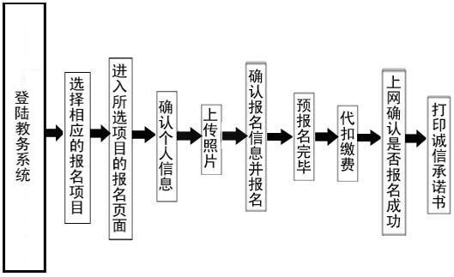

3.注意事项：
（1）请考生自行上传本人的免冠正面证件照片，照片必须为JPG格式，规格：144*192 （像素），头像部分应占2/3左右，禁止使用生活照、艺术照作为考试照片（照片上传后务必再自行检查，如不符规格要求导致报名无效，后果自负，所交报名费恕无法退还）。
（2）请考生务必选择参加所在校区考试，禁止漳州校区考生报名到本部、本部考生报名到漳州校区考试的情况。
（3）请考生在报名时务必对报名信息进行核对和确认，特别要注意核对级别、校区等相关关键信息，准确无误后方可确认，否则责任自负。
四、缴费办法：
1．教务处对考生报名信息进行核准，然后将报名考生的名单上报给财务处进行扣费。
2．考生报名费的收缴采取与学费等相同缴费模式，即采用委托银行代扣代缴的方式进行。考生务必在3月21日之前将报名费（￥40元/人）+10元余额存入与校园一卡通（须为学生正式卡）建立了银行圈存对应关系的银行卡内（根据银行规定，代扣银行卡内必须保留不少于10元的余额），学校将于3月22日委托银行代扣（请考生在21号下午再次确认卡上余额不少于50元）。
五、特别提示：
1.教务处将于3月26日晚将扣款数据（含成功代缴和未成功代缴）在教务系统公布，请各位考生自行上网确认是否缴费、报名成功（很重要，务必核实）。如代扣缴费未成功，被视为报名无效者请于3月28日上午9：00-11：30，下午14：30-16：00到教务处学务科补交报名费（漳州校区的学生于3月28日9：30-16：00到漳州校区教务办补交），请自备零钱。
2．财务处将于4月10日后将成功代扣的报名费收费票据移交给各学院，请考生到各学院（漳州校区考生到校区各学院办公室）领取收费票据并妥善保存。

教 务 处
2012年3月6日

主题词：大学英语 四、六级 考试 通知

印45份 存档3份

